

本 科 生 毕 业 设 计（论文）

（2019届）

信息工程学院

题 目：在线商品用户评论分析系统设计与实现
学 号： 201505010323
姓 名： 陈怡
专业班级： 计算机科学与技术153班
指导教师： 黄雷君 职称： 讲师

年 月 日

本科生毕业设计（论文）诚信承诺书

我谨在此承诺：本人所写的毕业设计（论文）《××××××××》均系本人独立完成，没有抄袭行为，凡涉及其他作者的观点和材料，均作了引用注释，如出现抄袭及侵犯他人知识产权的情况，后果由本人承担。

承诺人（签名）：
年 月 日

在线商品用户评论分析系统设计与实现
信息工程学院 计算机科学与技术153班 指导教师：黄雷君
摘要: 随着电子商务的快速发展，在线购物已经是我们生活中经常会见到的现象，在网购时我们经常通过他人的商品评价来分析商品的优劣。但是网购平台的评价过于繁多杂乱，并且其中还参杂着部分水军，导致我们人工分析较为困难。
在线商品用户评论分析系统是将爬虫技术和自然语言处理技术结合起来实现的在线商品评论分析系统。系统的主要功能是使用者输入淘宝商品的URL链接，系统将会自动抓取商品的评论数据，获取每条评论的情感倾向度，通过图表进行展示，向用户直观地展示商品的评论情况和基本信息。系统首先通过截取、分析得到的接口，通过该接口来获取淘宝商品的评论。之后通过百度Al平台进行评论的情感倾向分析。系统内置了多种分析引擎，包括基于情感字典、基于机器学习以及基于百度Al的多种分析方式。通过综合分析，目前采取了百度Al的引擎进行评论分析。通过相应的图表展示商品的信息，给使用者一个良好的使用体验。通过多次使用的结果表明，该系统具有操作简便、易扩展等优点。
关键词：淘宝；评论；爬虫；自然语言处理；情感倾向分析；百度Al
DESIGN AND IMPLEMENTATION OF ONLINE PRODUCT USER COMMENT ANALYSIS SYSTEM
Abstract: With the rapid development of e-commerce, online shopping has become a phenomenon we often see in our lives. In online shopping, we often analyze the pros and cons of products through the evaluation of others' products. However, the evaluation of the online shopping platform is too numerous and complicated, and it is also mixed with some water forces, which makes our manual analysis more difficult.
The online product user comment analysis system is an online product comment analysis system that combines crawler technology and natural language processing technology. The main function of the system is that the user inputs the URL link of the Taobao product. The system will automatically grab the comment data of the product, obtain the sentiment orientation of each comment, display it through the chart, and visually display the product review and basics to the user. information. The system first obtains the comments of Taobao products through the interface obtained by intercepting and analyzing. After that, the sentiment orientation analysis of the comments was conducted through the Baidu Al platform. A variety of analysis engines are built into the system, including emotion-based dictionaries, machine-based learning, and multiple analysis methods based on Baidu Al. Through comprehensive analysis, Baidu Al's engine is currently used for comment analysis. Display the information of the product through the corresponding chart to give the user a good experience. The results of repeated use show that the system has the advantages of simple operation and easy expansion.
Keywords: Taobao,comments,reptiles,natural language processing, sentiment orientation analysis, Baidu Al

目 录
本 科 生 毕 业 设 计（论文） 1
本科生毕业设计（论文）诚信承诺书 2
1 绪论 1
1.1 开发背景 1
1.2 设计目的 1
2 可行性研究 2
2.1 可行性分析 2
2.1.1 技术可行性 2
2.1.2 经济可行性 2
2.1.3 操作可行性 2
2.1.4 法律可行性 2
3 需求分析 3
3.1 系统需求目标 3
3.2 系统功能分析 3
4 总体设计 4
4.1 系统流程图 4
4.2 数据流程图 4
4.3 数据库设计 5
4.4 系统设计简述 5
4.4.1 管理模块简述 5
4.4.2 图表显示模块简述 5
4.4.3 爬虫模块简述 5
4.4.4 分析模块简述 6
4.4.5 交互模块简述 6
5 详细设计 7
5.1 管理模块 7
5.2 图表显示模块 7
5.3 爬虫模块 7
5.4 分析模块 7
5.5 交互模块 7
6 编码设计 8
6.1 编码设计风格 8
6.2 编码设计思想 8
7 结论 9
8 致谢 10
9 参考文献 11
10 附录1英文原稿 12
11 附录2英文翻译 13

绪论

开发背景
这是一个互联网的时代，随着网络的普及和电脑技术的发展，人们的生活越来越离不开互联网，其中很为明显的就是网络购物。随着电子商务的急剧增长，网络购物越来越受到欢迎，占据了零售的很大一部分。而类似“双11”之类的活动的推出更是将网络购物推向了巅峰。现在的生活节奏越来越快，以往的慢节奏已经不大适应现在的人们了，显然网络购物这种快节奏的活动方式更适合现在的人们。
随着我国互联网普及率和人民生活水平的提高，网上购物已成为很多人愿意选择的购物方式。网络购物已经深入我们生活中的方方面面，在我们想要购买一个不是立即需要的商品时，我们往往想到的是网络购物，例如淘宝、天猫、京东或者考拉，因为在网络上的商品常常会比实体商铺里的更加便宜也更加方便，我们可以足不出户就购买到物美价廉的商品。据调查显示，近几年来网购所占购物数额的比例逐年大幅度提升。而与此同时，电子商务平台上商品的评论数量也呈几何式上升，使得想要购买商品的顾客很难在纷繁的评论中提取到自己所需要的信息。即使能得到信息也过于片面，不能系统合理评测商品。站在用户的角度上开发本系统，目的是希望能降低顾客网络购物风险。本系统主要采用爬虫技术，文本情感分析中的一些算法和一些当前比较先进的开源框架和Al平台来实现，用户可参考系统给出的分析结果从而选择是否购买该产品。

设计目的
本课题以设计实现对在线商品的评论进行自动抓取，分析评论的情感倾向，展示分析结果为目的。并以锻炼和检验大学四年的学习成果、程序设计能力、编码开发能力，目标实现一个简单易操作、后续扩展方便、具有一定准确度的在线商品评论分析系统。网络购物时所购买的商品良莠不齐，虽然网络平台提供了商品评论区域，但商品评论过于繁多杂乱，并且有水军混杂其中，对于我们鉴别商品好坏存在扰乱和不便，而且人力查看较慢，一般无法查看所有评论数据，往往只会看到其中几页或者几条评论，对于整体的评论信息没有一个更多的把握。本系统旨在爬取所有的评论数据，生成所有评论数据的情感倾向分布图，以及整体评价的分布图，使用直观的图表展示数据，给使用者简单易用的使用体验。

可行性研究

可行性分析
可行性研究的目的是用最小的代价在最短的时间内确定问题是否值得解决、是否能够使用现有的技术解决，以下将从几个方面进行分析本系统的可行性。

技术可行性
系统使用django作为开发基准框架。python的用途广泛，目前分别可以应用于爬虫技术、数据挖掘、数据分析、web交互等。技术比较成熟，可行性高，python具有丰富的第三方开发库和强大的社区论坛。对于爬虫python具有强大的requests第三方开发库，可以使用较少的语句实现一个简单的http/https数据报文发送和抓取。对于数据挖掘，python具有jieba第三方开发库可以进行中文文本的分词，jieba是目前python最好的中文分词库。NLTK第三方开发库，是在NLP领域中最常使用的一个python库，SnowNLP，可以方便的处理中文文本内容分析和挖掘。更进一步，各大IT公司具有更多更强大的Al平台，如百度Al开放平台、腾讯Al开放平台等众多开放平台可以使用，其中百度Al开放平台具有免费、使用方便等优点，本系统借助百度Al开放平台完成一部分的评论分析引擎的编写。本系统数据库使用Mysql数据库引擎，Mysql具有简单易用，对于个人开发者免费，小巧，性能较强，可移植性高、运行速度较快等优点，Mysql支持部署在Linux平台，可减少服务器的开支和性能占用。

经济可行性
本系统均采用开源软件设计开发，其中数据库使用Mysql数据库，对于个人开发者免费使用，开发语言和系统框架使用python和django，数据库部署平台Linux，Web应用部署平台Windows，开发软件使用Pycharm教育版，均为个人免费产品。开发成本低，经济方面可行。

操作可行性
本系统设计清晰，具有简单易操作的用户界面，有完善的异常处理机制和错误信息提醒和后台日志记录，用户通过操作界面的提示即可完成操作。并且系统的后台管理界面可以查看数据库信息，可以完成日常的过期数据清理和异常数据清理。操作方面可行。

法律可行性
本系统的设计和使用没有违反国家相关法律规定，法律方面可行。

需求分析

系统需求目标
本次设计目标开发基于python3、django的在线商品用户评论分析系统，采用b/s模式。以下是本设计要开发完成的几个需求目标：
- 实用性：设计界面美观实用简洁，软件与用户交互性较强。
- 稳定性：软件目标是实现用户通过网页界面可实现在线商品的评论分析。用python成熟框架编程，稳定性较高。
- 友好性原则：操作简单是任何软件的开发的目标，操作简单并不意味着功能简单，将复杂的功能简单化会给用户留下很深的印象。软件在各个阶段给用户以良好的提示。能保证用户的使用体验。
- 安全性原则：每个使用者无需经过任何的身份验证。各项连接出错要有良好的出错提示。关闭服务端的信息泄露，保证服务器的安全。
- 可扩展性原则：采用开放的接口和标准，便于系统向更大的规模和功能扩展。对业务代码服务化，交互和逻辑分离，为了以后更好拓展，更好维护，重要功能实现独立化，可以脱离整体系统使用。

系统功能分析
软件要求不断完善，功能也是逐步添加的，以下为该在线商品用户评论分析系统的基本功能需求：
- 用户在搜索栏输入需要进行评论分析的商品链接，系统将商品链接返回后台处理。
- 读取商品链接，如果该商品已经进行过评论分析，则读取该商品的分析总结发送给用户，否则通知爬虫引擎进行爬取。
- 爬虫引擎读入商品链接，爬取商品评论和相关信息，存入数据库，等待分析引擎处理。
- 编写多个分析引擎，可以通过配置文件更改分析引擎的使用，并实现单独的接口化。
- 分析引擎读取商品评论，分析评论信息，生成商品分析总结，存入数据库。
- 用户在输入新的商品链接同时可以添加自己的邮箱，在分析完成后，如果该商品有绑定的需要提醒的邮箱，则发送相应邮件提醒用户分析已完成，并附带相关分析结果的链接。
- 设置后台管理账户，使管理员可以通过后台管理页面操作数据库和系统。

总体设计

系统流程图
该软件为在线商品用户评论分析系统，总的系统规划基于传统的b/s模式。可以实现多用户同时在线，如下图所示：
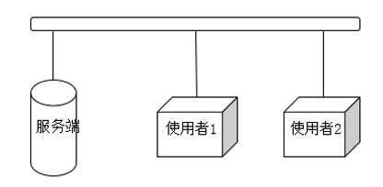
系统对于操作成功和失败，异常错误都应存在相应的提示，用来帮助用户使用操作系统，同时帮助开发者和管理员更好的开发、维护系统。
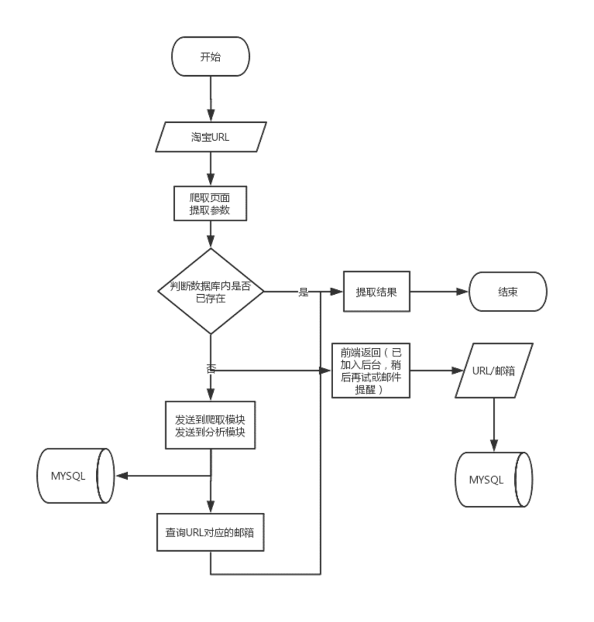用户通过web浏览器进行相关操作，系统的流程图如下：

数据流程图
数据流程图显示了通过系统的数据流的逻辑，以下是本系统的数据流程图：

数据库设计
数据库表

系统设计简述
系统主要模块包括管理模块、图表显示模块、爬虫模块、分析模块、交互模块，如下图所示：
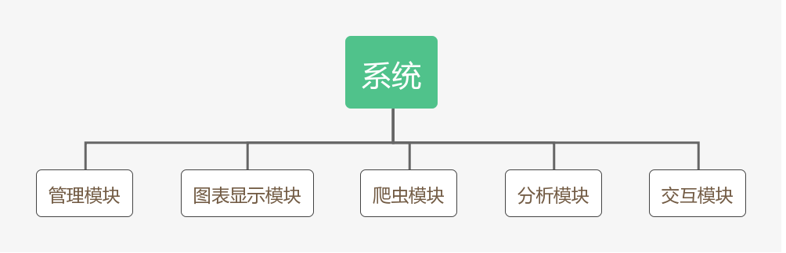

管理模块简述
管理员可以登录管理员界面查看系统数据库信息，进行系统常规设置等。

图表显示模块简述
读取分析结果，生成简单易懂的图表，为用户直观的呈现分析结果。

爬虫模块简述
将商品链接发送到爬虫引擎，爬取商品链接下的评论，存入数据库等待分析模块运行。适当使用IP代理池和反爬技术，设置合理的爬取速度防止IP、账户被封。

分析模块简述
将爬取到的商品评论发送到分析引擎，进行评论处理和分析，去除无用信息，合并相似信息，分析评论信息，最后生成分析结论。

交互模块简述
用户通过网页来查看分析的结果，也可以通过邮件接收分析的结果。由用户输入商品链接，传输到服务器，服务器进行评论爬取、分析，并生成分析结果发送给用户。商品链接可一次性输入多条，使用分号（“;”）或回车分割。用户可以填写邮箱，将分析结果通过邮件发送，减少不必要的等待时间。

详细设计
系统主要模块包括管理模块、图表显示模块、爬虫模块、分析模块、交互模块，接下来将从这五个主要模块对系统的设计进行描述。

管理模块
管理员可以登录管理员界面查看系统数据库信息，进行系统常规设置等。

图表显示模块
读取分析结果，生成简单易懂的图表，为用户直观的呈现分析结果。

爬虫模块
将商品链接发送到爬虫引擎，爬取商品链接下的评论，存入数据库等待分析模块运行。适当使用IP代理池和反爬技术，设置合理的爬取速度防止IP、账户被封。

分析模块
将爬取到的商品评论发送到分析引擎，进行评论处理和分析，去除无用信息，合并相似信息，分析评论信息，最后生成分析结论。

交互模块
用户通过网页来查看分析的结果，也可以通过邮件接收分析的结果。由用户输入商品链接，传输到服务器，服务器进行评论爬取、分析，并生成分析结果发送给用户。商品链接可一次性输入多条，使用分号（“;”）或回车分割。用户可以填写邮箱，将分析结果通过邮件发送，减少不必要的等待时间。

编码设计

编码设计风格

编码设计思想

结论

致谢

参考文献

附录1英文原稿

附录2英文翻译

